

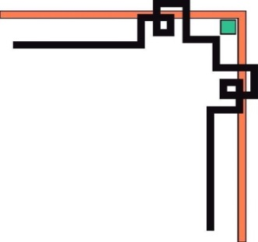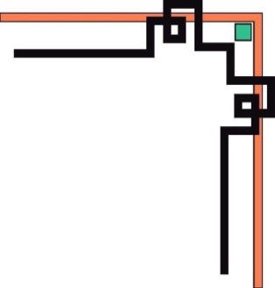

Báo cáo: Hướng dẫn triển khai chính sách nhóm

Sinh viên : An Viết Cầu

MSSV: PH05439

Lớp: COM2043

Giảng viên: Trần Thanh Long

Hà Nội, 23 tháng 11, năm 2018

Mục lục

Phần 1: Triển khai chính sách nhóm. 3

b. Cấm các nhân viên phòng nhân sự không được truy cập vào: Control Panel, chạy các câu lệnh DOS, khóa Resgitry, chỉnh sửa cấu hình TCP/IP. 3

c. Cấu hình chính sách mật khẩu toàn công ty là mật khẩu tối thiểu 10 kí tự. Mật khẩu ở chế độ phức tạp. 9

Phần 2: Triển khai phần mềm qua chính sách nhóm. 11

a.Triển khai phần mềm Firefox trên phòng nhân sự. 11

b. Triển khai phần mềm Acrobat reader trên phòng IT và phòng kinh doanh. 15

Phần 3: Thực hiện ánh xạ ổ đĩa bằng GPO. 15

a. Chia sẻ tài nguyên như bài lab 5. 15

b. Khi nhân viên phòng ban nào đăng nhập thì sẽ được ánh xạ đến ổ đĩa Z gắn với thư mục của phòng ban đó. 15

# Phần 1: Triển khai chính sách nhóm.

## b. Cấm các nhân viên phòng nhân sự không được truy cập vào: Control Panel, chạy các câu lệnh DOS, khóa Resgitry, chỉnh sửa cấu hình TCP/IP.

Bước 1: Start 🡺Programs 🡺 Administrative tools 🡺 Group Policy Management 🡺Click chuột phải OU_NHANSU🡺 chọn “Create a GPO in this domain….”

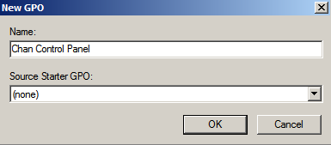

Bước 2: Click vào tên GPO 🡺Nhấn Edit.

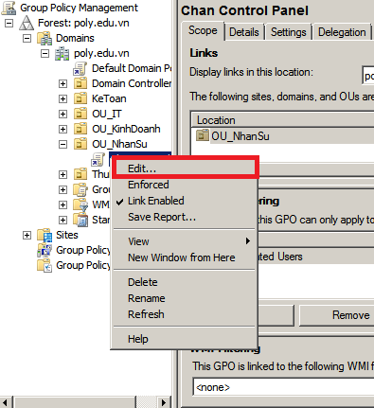

Cấm các nhân viên phòng nhân sự không được truy cập vào: Control Panel.

Bước 3: Chọn “User Configuration” 🡺 chọn “Policies” 🡺 chọn “Administrative tool” 🡺chọn “Control Panel” 🡺 chọn “Prohibit access to the Control Panel”.

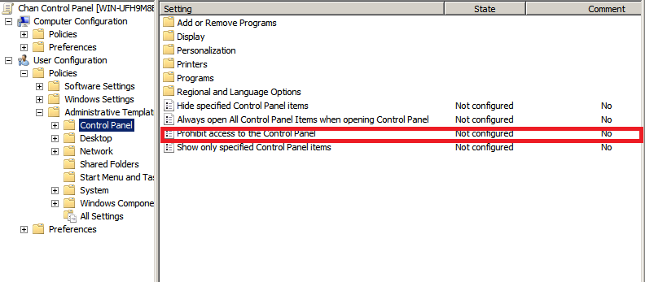

Bước 4: Click phải chuột vào “Prohibit access to the control panel properties” 🡺 Nhấn “Enabled”.

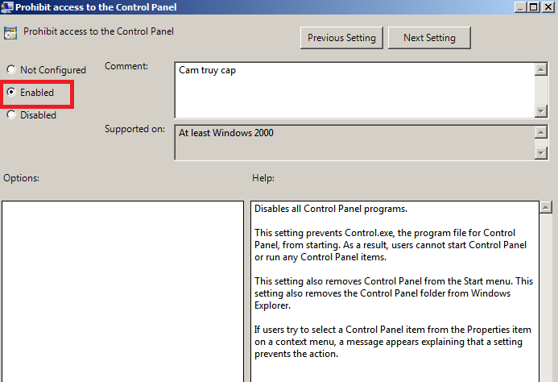

Cấm các nhân viên phòng nhân sự không được chạy các câu lệnh DOS

Bước 5: Chọn “User Configuration” 🡺 chọn “Policies” 🡺 chọn “Administrative tool” 🡺chọn “Control Panel” 🡺 chọn “Prevent access to the command prompt”.

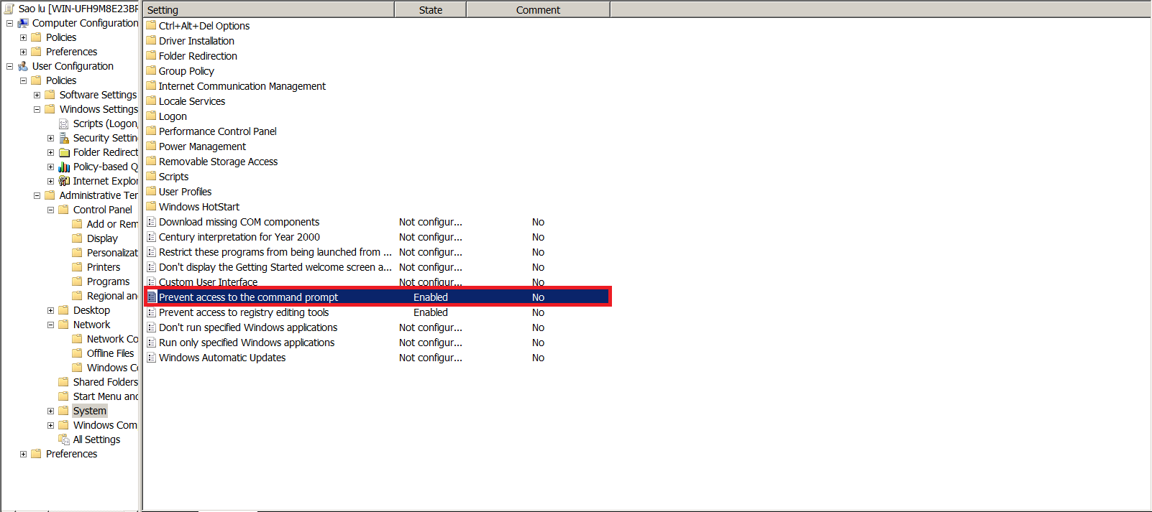

Bước 6: Click phải chuột vào “Prevent access to the command prompt” 🡺 Nhấn “Enabled”.

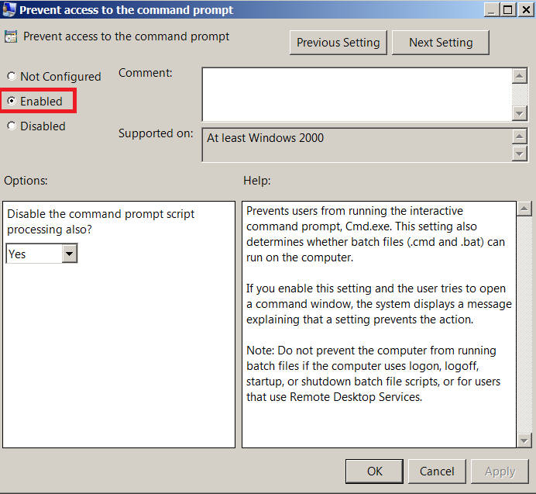

Cấm các nhân viên phòng nhân sự không được truy cập vào Resgitry

Bước 7: Chọn “User Configuration” 🡺 chọn “Policies” 🡺 chọn “Administrative tool” 🡺chọn “Control Panel” 🡺 chọn “Prevent access to registry adding tools”.

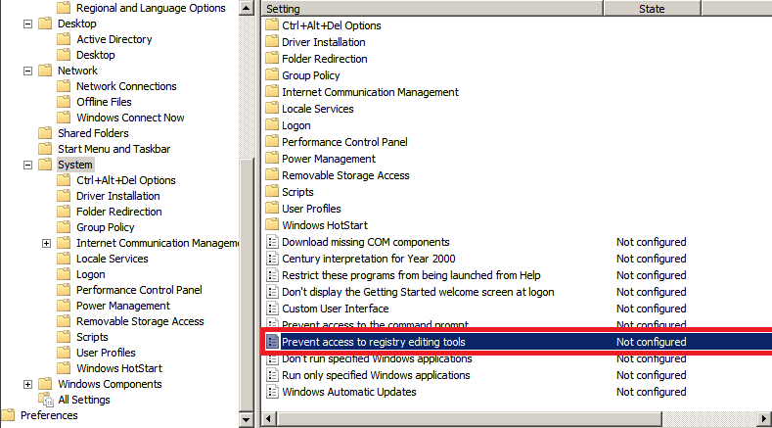

Bước 8: Click phải chuột vào “Prevent access to registry adding tools” 🡺 Nhấn “Enabled”.

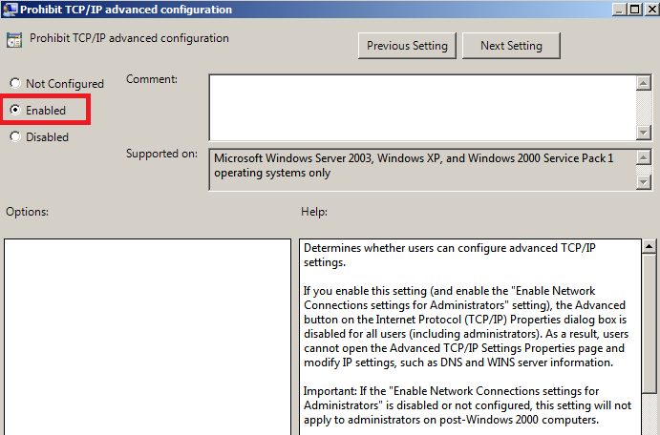

Cấm các nhân viên phòng nhân sự không được chỉnh sửa cấu hình TCP/IP.

Bước 9: Chọn “User Configuration” 🡺 chọn “Policies” 🡺 chọn “Administrative tool” 🡺chọn “Control Panel” 🡺 chọn “Prohit TCP/IP advanced configuration”.

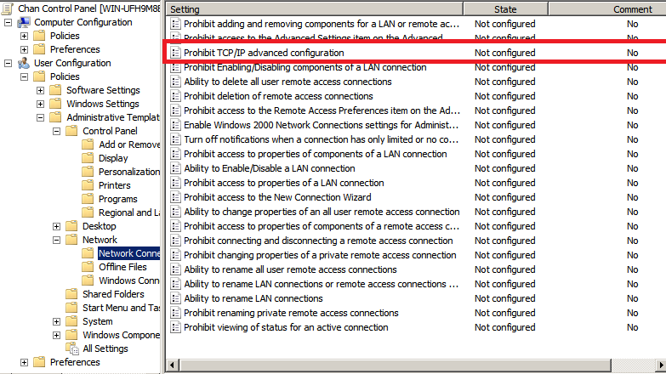

Bước 10: Click phải chuột vào “Prohit TCP/IP advanced configuration” 🡺 Nhấn “Enabled”.



## c. Cấu hình chính sách mật khẩu toàn công ty là mật khẩu tối thiểu 10 kí tự. Mật khẩu ở chế độ phức tạp.

Bước 1: Chọn “Domain” 🡺chọn “Default Domain Policy” để áp dụng cho toàn bộ domain 🡺 chọn “Edit”.

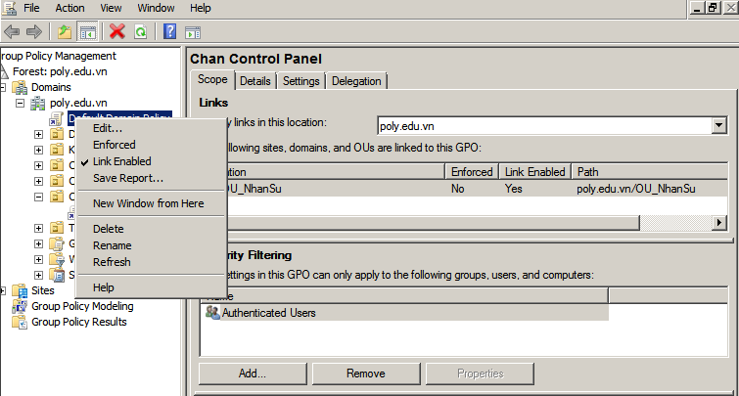

Bước 2: Chọn “Computer Configuration” 🡺 chọn “Policies” 🡺 chọn “Windows Settings” 🡺 chọn “Security Setting” 🡺 chọn “Account policies” 🡺 chọn “Password policy”

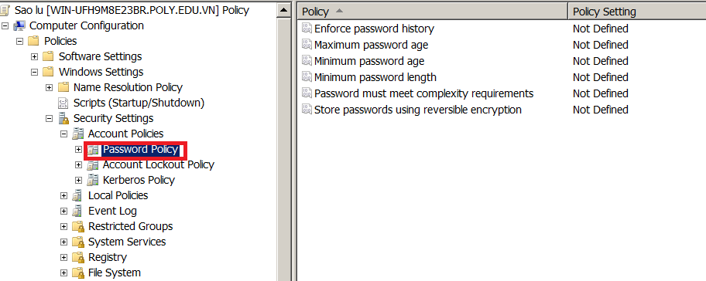

Bước 3: Chọn “Minimum Password length” 🡺 chọn 10.

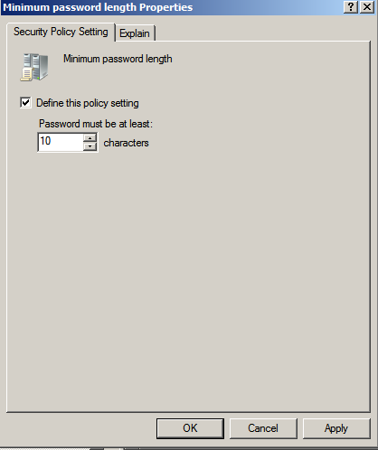

Bước 4: Chọn “Password must meet complexity requirement” 🡺 chọn “Enable”.

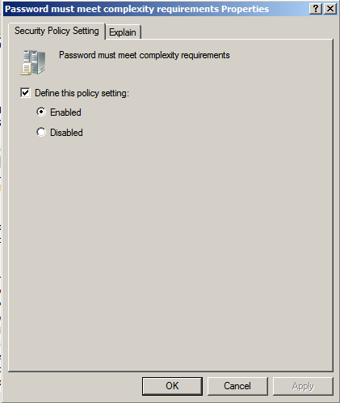

# Phần 2: Triển khai phần mềm qua chính sách nhóm.

## a.Triển khai phần mềm Firefox trên phòng nhân sự.

Bước 1: Start 🡺Programs 🡺 Administrative tools 🡺 Group Policy Management 🡺Click chuột phải OU_NHANSU🡺 chọn “Create a GPO in this domain….”



Bước 2: Click vào tên GPO 🡺Nhấn Edit.



Bước 3: Chọn “User Configuration” 🡺 chọn “Policies” 🡺 chọn “Software installation” 🡺 chọn “New” 🡺 chọn “Package”.

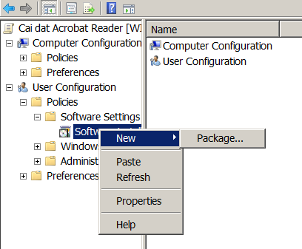

Bước 4: Chọn đường dẫn mạng đến nơi chứa bộ cài 🡺 chọn “Open”.

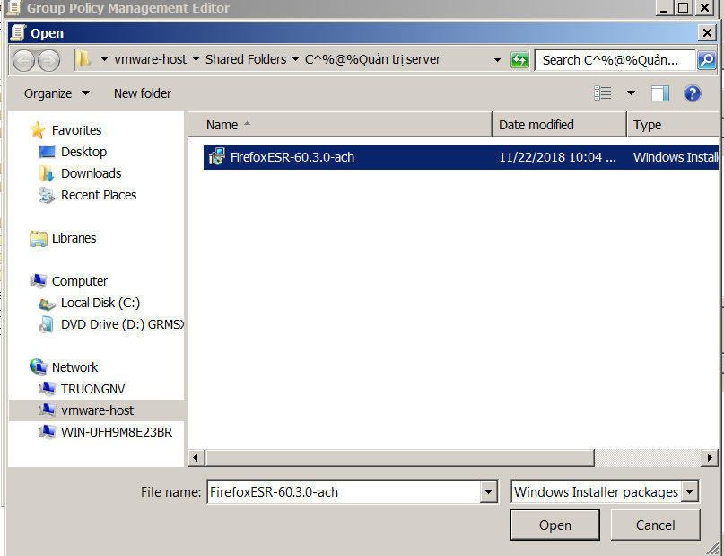

Bước 5: Chọn “Assigned” 🡺Nhấn “OK”.

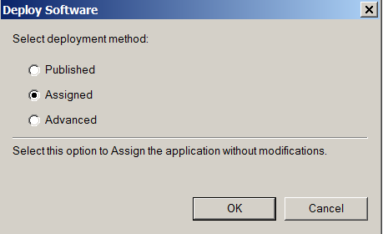

Bước 6: Chọn phần mềm 🡺 Nhấn “Properties”.

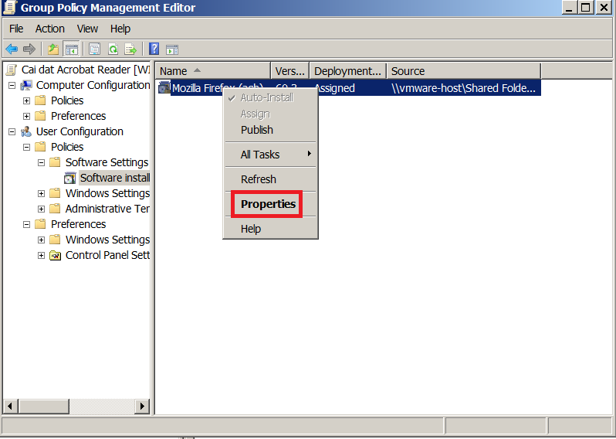

Bước 7: Chọn tab “Deployment” 🡺 chọn “Uninstall this application when falls out of the scope of management” 🡺 chọn “Install this application at logon”

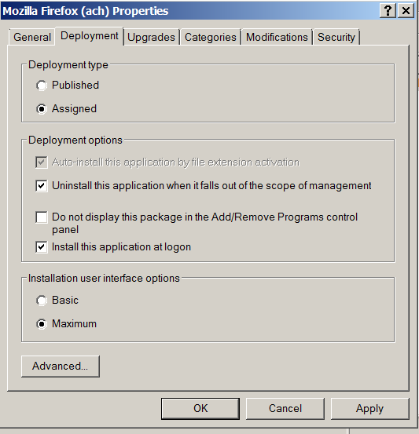

## b. Triển khai phần mềm Acrobat reader trên phòng IT và phòng kinh doanh.

Làm tương tự các bước trên để triển khai phần mềm Acrobat reader trên phòng IT và phòng kinh doanh.

# Phần 3: Thực hiện ánh xạ ổ đĩa bằng GPO.

## a. Chia sẻ tài nguyên như bài lab 5.

## b. Khi nhân viên phòng ban nào đăng nhập thì sẽ được ánh xạ đến ổ đĩa Z gắn với thư mục của phòng ban đó.

Bước 1: Start 🡺Programs 🡺 Administrative tools 🡺 Group Policy Management 🡺Click chuột phải OU_NHANSU🡺 chọn “Create a GPO in this domain….”



Bước 2: Click vào tên GPO 🡺Nhấn Edit.



Bước 3: Chọn “User Configruation”🡺 chọn “Prefercences”🡺 chọn “Windows Setting” 🡺 chọn “DriveMap”🡺 chọn “New”.

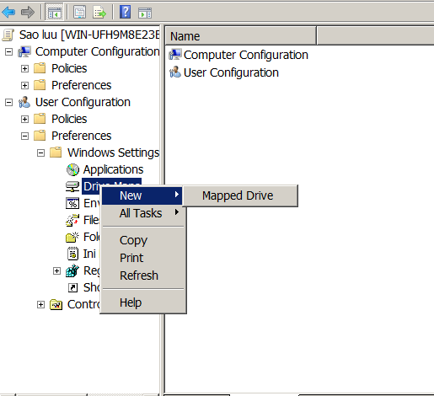

Bước 4: Chọn action là “Create”🡺 nhập đường dẫn thư mục tại “Location”🡺 chọn ổ đĩa Z🡺chọn “OK”

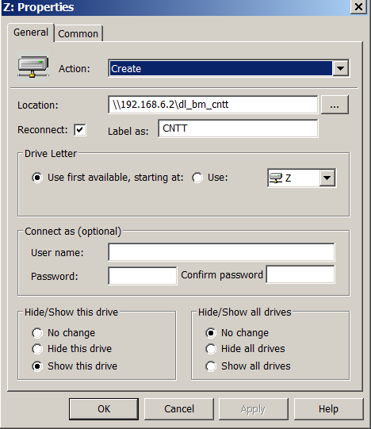

Kết quả ánh xạ.

